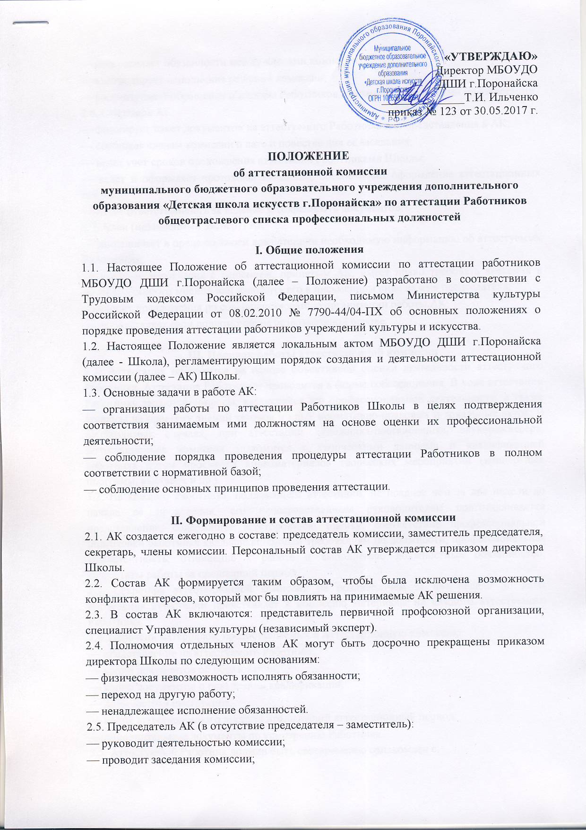

⎯ распределяет обязанности между членами комиссии;
⎯ контролирует исполнение решений комиссии;
⎯ рассматривает обращения и жалобы Работников, связанные с вопросами их аттестации.
2.6. Секретарь АК:
⎯ формирует пакет документов на аттестуемого Работника для представления в АК;
⎯ сообщает членам комиссии о дате и повестке дня ее заседания;
⎯ ведет учет сроков прохождения аттестации Работниками Школы;
⎯ ведет и оформляет протоколы заседаний, обеспечивает оформление аттестационных листов;
⎯ несет ответственность за ведение и сохранность документов.
2.7. Член (независимый эксперт) АК:
⎯ запрашивает в пределах своей компетенции необходимую информацию об аттестуемых Работниках;
⎯ в случае несогласия с решением, принятым АК, имеет право требовать внесения в протокол особого мнения или изложить его в письменном виде на имя председателя;
⎯ вносит предложения по совершенствованию организации работы АК;
⎯ осуществляет свои полномочия на безвозмездной основе.

III. Порядок работы аттестационной комиссии
3.1. Аттестация проводится на основе объективной оценки деятельности аттестуемого Работника. Аттестация Работников проводится в форме собеседования. В ходе аттестации Работнику задаются вопросы, касающиеся его профессиональной деятельности, а также вопросы на проверку знаний законов и иных нормативно-правовых и локальных актов. В необходимых случаях, при аттестации художника-постановщика, звукорежиссёра, Аттестационная комиссия знакомится с творческими данными и квалификацией работника путем просмотра видеоматериалов творческих мероприятий (концертных программ, выставок и др.).
3.2. На каждого Работника, подлежащего аттестации, не позднее чем за две недели до начала ее проведения, его непосредственным руководителем подготавливается представление, содержащее всестороннюю оценку: соответствие профессиональной подготовки работника квалификационным требованиям по должности; профессиональная компетентность; отношение к работе и выполнению должностных обязанностей; результаты работы за прошедший период.
3.3. Секретарь аттестационной комиссии не позднее, чем за две недели до даты проведения аттестации представляет в комиссию материалы на каждого аттестуемого Работника.
3.4. Перечень материалов, предоставляемых в Аттестационную комиссию:
⎯ представление на аттестуемого Работника;
⎯ копии документов об образовании;
⎯ копии документов о повышении квалификации;
⎯ должностная инструкция;
⎯ копия аттестационного листа за предыдущий аттестационный период;
⎯ дополнительные документы по усмотрению Работника.
3.5. Аттестуемый Работник должен быть своевременно ознакомлен с:
⎯ графиком проведения аттестации;
⎯ Положением о порядке проведения аттестации работников;
⎯ составом аттестационной комиссии;
⎯ основаниями проведения аттестации (если аттестация внеплановая);
⎯ представлением на аттестуемого Работника (не менее чем за две недели до аттестации).
3.6. О месте, дате и времени проведения аттестации Работники уведомляются не позднее 7 (семи) дней до даты проведения аттестации.
3.7. Заседание АК считается правомочным, если на нем присутствуют не менее двух третей ее членов.
3.8. Аттестуемый Работник лично присутствует при его аттестации на заседании АК.
3.9. Решение аттестационной комиссии, принимается в отсутствие аттестуемого Работника открытым голосованием большинством голосов присутствующих на заседании членов АК. При равном количестве голосов членов АК решение принимается в пользу аттестуемого.
3.10. Аттестация членов АК проводится на общих основаниях. При аттестации Работника, являющегося членом АК, аттестуемый в голосовании не участвует.
3.11. По результатам аттестации АК выносит следующие решения:
⎯ соответствует занимаемой должности;
⎯ не соответствует занимаемой должности;
⎯ соответствует занимаемой должности при условии выполнения рекомендаций аттестационной комиссии;
⎯ работник соответствует занимаемой должности и рекомендован для перевода на другую вышестоящую или выше оплачиваемую должность.
3.12. Работники, прошедшие аттестацию и признанные по результатам аттестации не соответствующими занимаемой должности, освобождаются от работы или переводятся с их письменного согласия на другую работу директором Школы в срок не позднее двух месяцев со дня аттестации. При несогласии с переводом, оформленном в письменном виде, работники могут быть в тот же срок освобождены от занимаемой должности с соблюдением требований статьи 81 Трудового кодекса Российской Федерации. При истечении указанного срока освобождение работника по результатам данной аттестации не допускается.

IV. Реализация решения АК
4.1. Решение АК оформляется протоколом, который вступает в силу со дня подписания председателем, заместителем председателя, секретарем и членами Аттестационной комиссии, принимавшими участие в голосовании, и заносится в аттестационный лист Работника, который составляется в 2-х экземплярах. В аттестационный лист, в случае необходимости АК заносит рекомендации по совершенствованию профессиональной деятельности Работника, о необходимости повышения его квалификации.
4.2. Решение АК о результатах аттестации Работников утверждается приказом директора Школы.
4.3. Аттестационный лист и копия приказа направляются в срок не позднее 30 календарных дней с даты принятия решения Аттестационной комиссией, для ознакомления Работнику под роспись.
4.4. Аттестационный лист и копия приказа хранятся в личном деле Работника.

